 | Министерство образования и науки Российской Федерации  Федеральное государственное автономное образовательное учреждение высшего образования  «Уральский федеральный университет имени первого Президента России Б. Н. Ельцина»

Институт радиоэлектроники и информационных технологий – РтФ
Департамент информационных технологий и автоматики
Школа бакалавриата

Практика 2

Выполнил: Ст. РИЗ-330916у Шилов Е. А.
Проверил: Преподаватель Бутаков Р. А.

г. Екатеринбург
2026 г
1 ssh -i but_server butakow@192.168.0.200
- Подключение по ssh протоколу к удаленному серверу
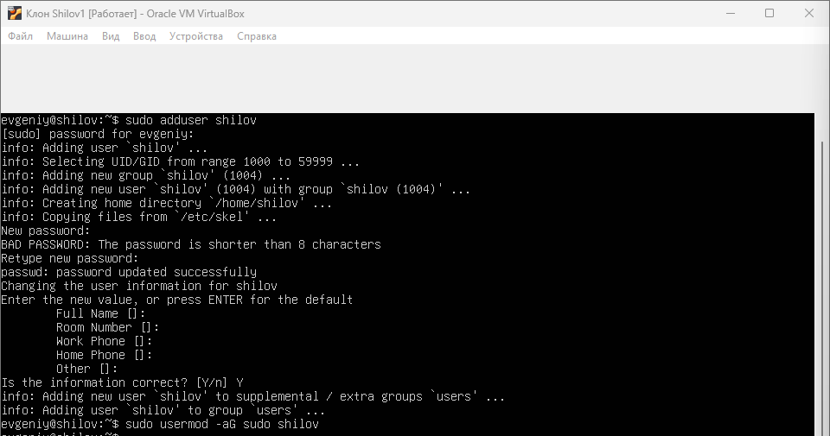
Рисунок 1 – Создание пользователя Shilov
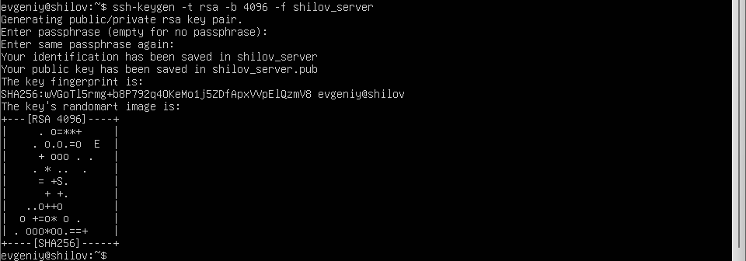
Рисунок 2 – Генерация SSH-ключа
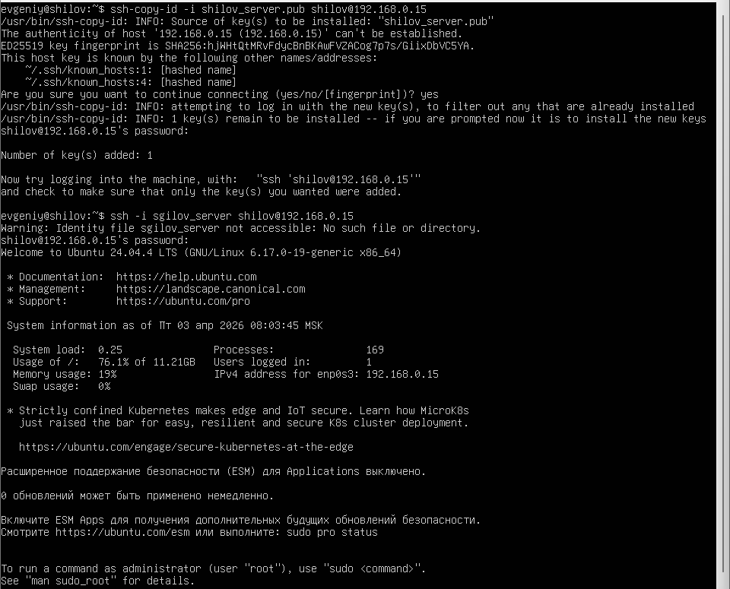
Рисунок 3 – Копирование SSH-ключа на сервер и подключение к нему

2 sl
- Обнаружение пасхалок
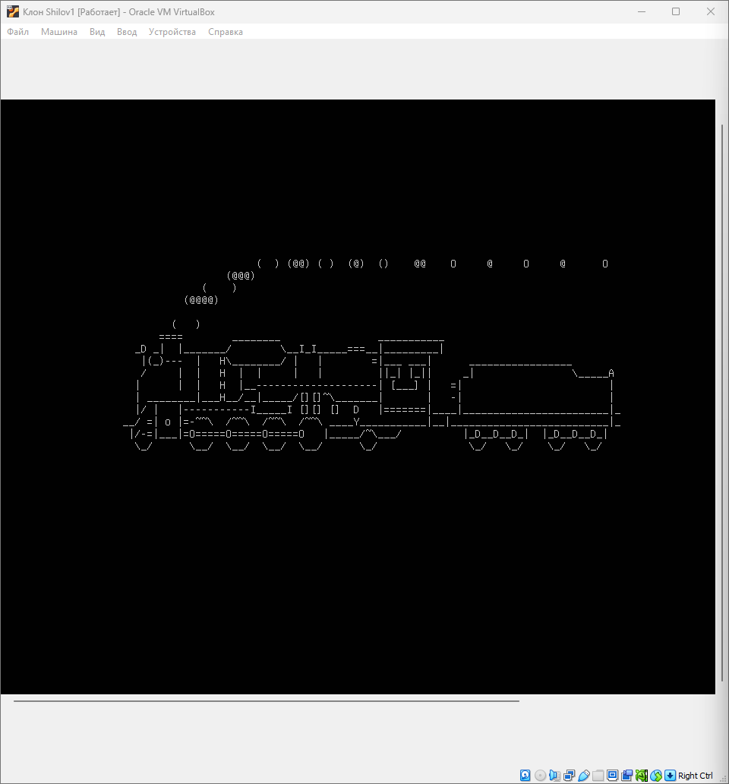
Рисунок 4 – Кооманда sl

3 aptitude moo
- Попытки обнаружить пасхалки в программе aptitude с различными флагами: moo, -moo, -vvv moo

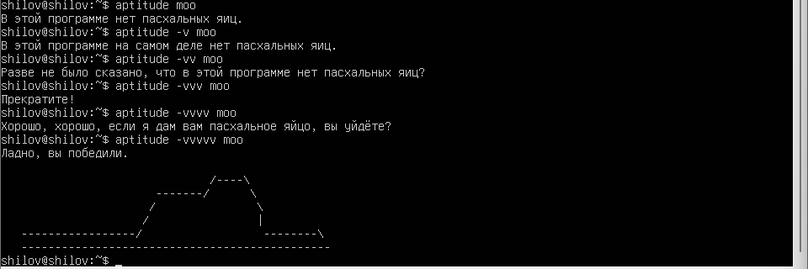
Рисунок 4 – Кооманда aptitude moo

4 cowsay - Обнаружение пасхалок
cowsay -f dragon "Фамилия"
cowsay "Фамилия" | lolcat

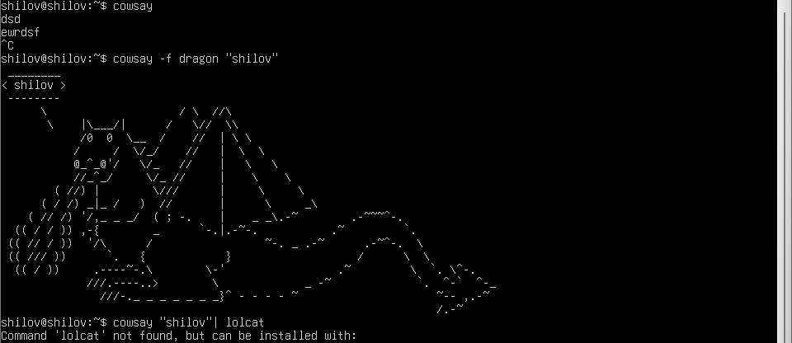
Рисунок 5 – Команда cowsay -f dragon "shilov"
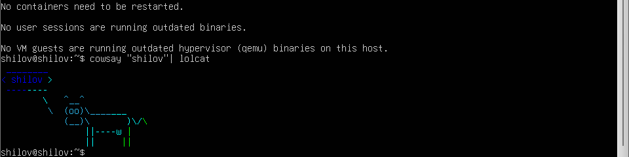
Рисунок 6 – Команда cowsay " shilov " | lolcat
5 figlet "Фамилия"
toilet "Фамилия"
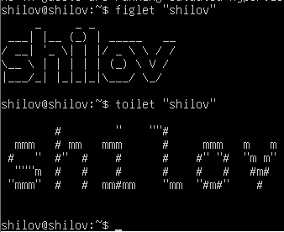
Рисунок 7 – Команды figlet " shilov " и toilet " shilov "

6 cmatrix
- эффект "матричного дождя"
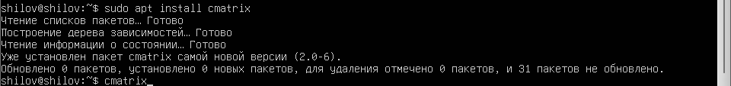
Рисунок 8 – Установка cmatrix

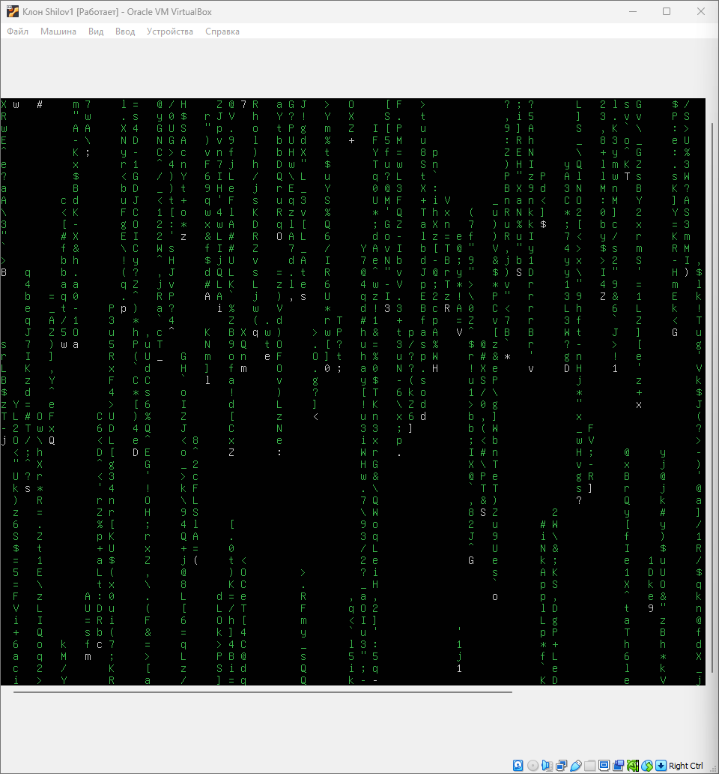
Рисунок 9 – cmatrix

7 hollywood
sudo apt-add-repository ppa:hollywood/ppa
sudo apt update
sudo apt install hollywood
- имитация бурной деятельности
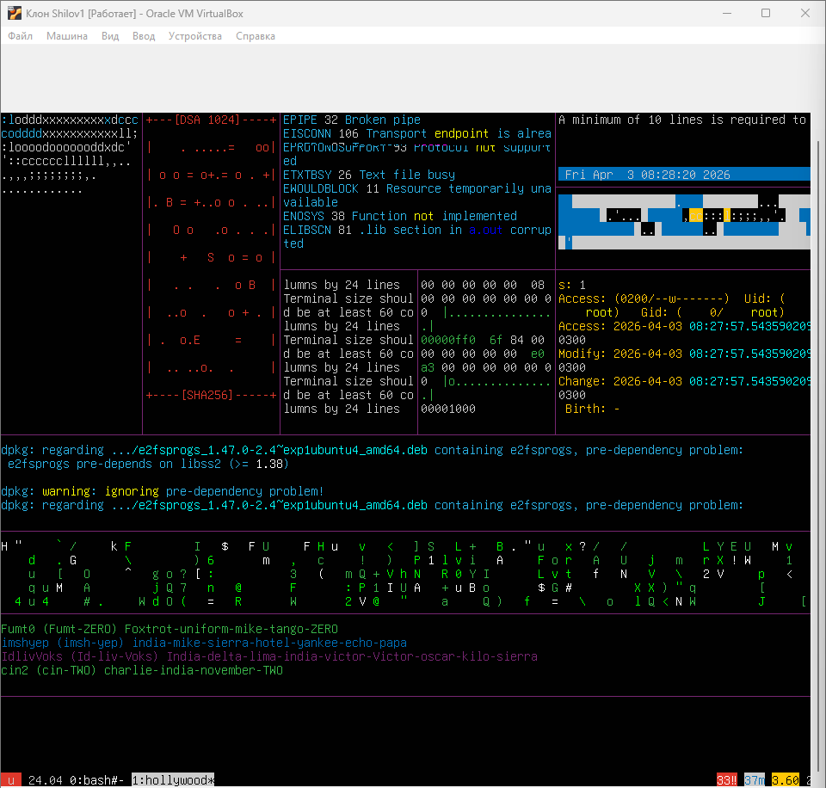
Рисунок 10 – hollywood

8 развернуть веб-приложение "hello world" на сервере
на скрине должны быть:
- cat project3/app.py
- запуск скрипта
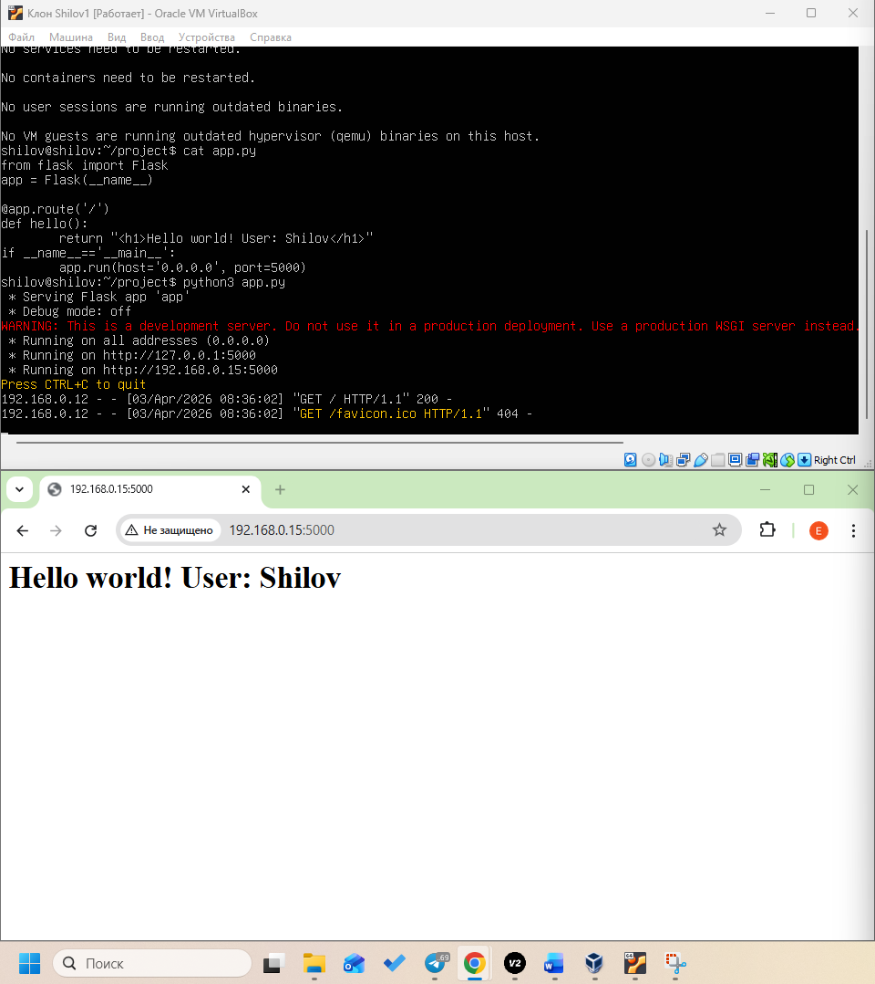
Рисунок 11 – Разворачивание приложения “hello world”

